Для заказа доставки диссертации воспользуйтесь поиском на сайте по ссылке: http://www.mydisser.com/search.html

Вищий навчальний заклад
«Національна академія управління»

МАТВІЙЧУК-СОСКІНА НАДІЯ ОЛЕГІВНА

УДК 339.138:004

РОЗВИТОК МАРКЕТИНГОВОГО МЕНЕДЖМЕНТУ В ТОРГІВЛІ
З ВИКОРИСТАННЯМ ІНФОРМАЦІЙНИХ ТЕХНОЛОГІЙ

Спеціальність 08.00.03 – Економіка та управління національним господарством

Автореферат
дисертації на здобуття наукового ступеня
кандидата економічних наук

Київ – 2012
Дисертацією є рукопис.
Робота виконана у вищому навчальному закладі «Національна академія управління», м. Київ.

Науковий керівник – доктор економічних наук, професор,
Заслужений діяч науки і техніки України,
Єрмошенко Микола Миколайович,
Національна академія управління,
проректор з наукової роботи, м. Київ

Офіційні опоненти: доктор економічних наук, професор,
Лабурцева Олена Іванівна,
Київський національний університет
технологій та дизайну,
завідувач кафедри маркетингу, м. Київ

кандидат економічних наук, доцент,
Карпова Яніна Юріївна,
Львівська державна фінансова академія,
доцент кафедри економіки, менеджменту
та державного управління, м. Львів

Захист дисертації відбудеться «11» квітня 2012 р. о 13.00 годині на засіданні спеціалізованої вченої ради Д26.889.01 у вищому навчальному закладі «Національна академія управління» за адресою: 03151, м. Київ, вул. Вінницька, 10, зала засідань вченої ради.

З дисертацією можна ознайомитись у бібліотеці вищого навчального закладу «Національна академія управління» за адресою: 03151, м. Київ, вул. Вінницька, 10.

Автореферат розісланий «6» березня 2012 р.

Учений секретар
спеціалізованої вченої ради, д.е.н., доцент О. О. Сунцова

ЗАГАЛЬНА ХАРАКТЕРИСТИКА РОБОТИ

Актуальність дослідження. В умовах членства України в СОТ, розгортання світової економічної рецесії та подальшої глобальної інформатизації і технологізації всіх рівнів економічних систем відбувається еволюція підходів до регулювання національної економіки на засадах подолання технологічного та інноваційного відставання на тлі впровадження інформаційних технологій (ІТ) у систему маркетингового менеджменту господарських суб’єктів усіх форм власності, і зокрема в секторі торгівлі, постає необхідність застосування вдосконалених методик та способів активізації внутрішнього споживання і прогнозування можливостей збільшення ефективності й темпів розвитку сфери торговельного обміну в державі на базі маркетингових інформаційних технологій та відображення їх у макромоделі загальної економічної рівноваги економіки України.
Підвищена інноваційна активність на ринках і скорочення періоду адаптації інновацій ринком, а саме використання ІТ у маркетинговому менеджменті, дає можливість повною мірою забезпечувати сучасні потреби й вимоги споживачів на внутрішньому ринку кінцевих товарів та послуг, а отже, і зростання ВВП держави. Застосування цих технологій для потреб маркетинг-менеджменту в Україні вимагає системного наукового дослідження й теоретичного узагальнення поряд із виробленням універсальних підходів до маркетингового менеджменту як дієвого економічного регулятора в реаліях нової інформаційної доби.
Питанням державного регулювання й управління національною економікою та її галузями приділяється значна увага у працях таких зарубіжних учених, як К. Гелбрейт, Дж. Кейнс, А. Маршалл, В. Ойкен, П. Самуельсон, Ф. Хайєк. Серйозні наукові результати у сфері регулювання української економіки представлені в дослідженнях вітчизняних науковців С. Білої, А. Гальчинського, В. Гейця, М. Долішного, С. Єрохіна, Я. Карпової, Б. Кваснюка, С. Мочерного, В. Точиліна, В. Черняка та ін. Питання теорії маркетингового менеджменту, його практичного застосування на споживчих ринках знайшли широке відображення у працях відомих учених Р. Александера, Г. Армстронга, Б. Бермана, Дж. Еванса, Ф. Котлера, М. Портера, котрі заклали підвалини подальших досліджень у галузі маркетингу. У країнах пострадянського простору варто виділити таких дослідників, як Я. Адамчик, А. Браверман, А. Войчак, С. Гаркавенко, М. Єрмошенко, О. Лабурцева, В. Маркова, А. Павленко, Н. Перекаліна, Р. Попова, Т. Примак, І. Рутковскі, А. Старостіна, Л. Сульповар, О. Чубукова та ін.
Водночас, ряд важливих теоретико-методичних і прикладних аспектів реалізації маркетинг-менеджменту в торгівлі як елемента ринкового механізму регулювання економіки з використанням ІТ не дістали належного висвітлення та потребують подальших комплексних досліджень.
Отже, актуальність і недостатня вивченість зазначеної проблематики, її значущість для досягнення високого рівня ефективності в управлінні національною економікою, а також дефіцит наукових знань у галузі розвитку та оцінки ефективності маркетинг-менеджменту на засадах використання інформаційних технологій як регулятора сфери обміну, обумовили вибір теми, мети та завдань дисертаційного дослідження.
Зв’язок роботи з науковими програмами, планами, темами. Дисертаційна робота виконана відповідно до напряму науково-дослідних робіт Національної академії управління (м. Київ) за темою: «Дослідження і розробка системи управління розвитком інноваційного підприємництва на засадах маркетингу» (номер державної реєстрації 0109U007507, термін 2009–2010 рр.). До звіту за цією темою включено пропозиції автора щодо шляхів державного стимулювання дифузії інновацій у маркетинговому менеджменті сфери обміну та оцінки ефективності застосування інформаційних технологій як інновації (розділ ІІ).
Мета і завдання дослідження. Метою дисертаційної праці є розробка комплексу науково-методичних та практичних рекомендацій щодо подальшого розвитку маркетингового менеджменту із використанням інформаційних технологій як елемента ринкового механізму регулювання сфери обміну на прикладі торгівлі.
Для досягнення сформульованої мети було поставлено і вирішено такі основні завдання:
- проведено аналіз системи маркетингового менеджменту як елемента ринкового механізму регулювання торгівлі;
- науково обґрунтовано вплив інформаційних систем та технологій маркетингового менеджменту торгівлі на рівень споживання домогосподарств;
- розвинуто і запроваджено методологічні основи застосування деяких макроекономічних моделей у системі державного управління галуззю торгівлі;
- оцінено стан споживчого та товарного галузевих ринків як об’єктів макроекономічного регулювання;
- окреслено форми і методи застосування маркетингового менеджменту в торгівлі як ринкового регулятора національної економіки;
- обраховано ефективність використання ІТ в маркетинговому менеджменті в торгівлі;
- розроблено концепцію державної економічної політики в торгівлі на принципах маркетингового управління;
- запропоновано засади застосування інформаційних технологій для вирішення завдань розвитку маркетингового менеджменту в Україні;
- апробовано використання виробничої функції у збутовій діяльності в системі маркетингового менеджменту сфери обміну.
Об’єктом дослідження є сукупність економічних відносин, які виникають у процесі маркетингового менеджменту в торгівлі.
Предметом дослідження є вдосконалення форм і методів розвитку маркетингового менеджменту в торгівлі як регулятора національної економічної системи на базі застосування інформаційних технологій.
Методи дослідження. Методологічною основою праці є методологія та загальнонаукові принципи проведення комплексних досліджень на основі діалектичного методу пізнання. Розв’язання поставлених у дисертації завдань здійснено із використанням таких методів наукового дослідження: монографічного – при вивченні теоретико-методичних засад системи державного регулювання національної економіки із застосуванням маркетингового менеджменту та інформаційних технологій; економічного й логічного аналізу – при виявленні стану і закономірностей розвитку інформаційних систем в управлінні маркетингом; кількісні економіко-математичні методи – для аналізу ефективності маркетингового менеджменту як регулятора національної економіки та економічного моделювання; порівняння і групування – при з’ясуванні стану та ефективності використання інформаційних продуктів для потреб системи маркетингового менеджменту в торгівлі; статистичні – при аналізі товарного і споживчого ринку та результатів господарської діяльності підкомплексів торгівлі; аналізу і синтезу – при визначенні підходів до концепції політики держави в торгівлі; історичного порівняння – при визначенні динаміки дифузії інновацій у маркетинговому менеджменті на рівні ринкового механізму; експертних оцінок – при формуванні внутрішньої та зовнішньої стратегічної позиції господарських суб’єктів; моделювання і абстрагування – для прогнозування доходів сфери торгівлі на макрорівні та бенчмаркінг-моделей на мікрорівні; системний – при виявленні можливостей удосконалення державного регулювання торгівлі та становлення технологій маркетингу споживчого дозволу.
Інформаційну базу дослідження склали Закони України, Укази Президента України, Постанови Кабінету Міністрів України, статистичні матеріали Державного комітету статистики України, монографії та інші наукові публікації, звіти й аналітичні доповіді міжнародних організацій, бухгалтерська та фінансова звітність підприємств, звіти про маркетингову діяльність підприємств, методичні матеріали, звіти й публікації різноманітних національних наукових і дослідних організацій.
Наукова новизна одержаних результатів:
вперше:
- запропоновано концепцію державної економічної політики в торгівлі на принципах маркетингового управління, складовими якої є сукупність заходів стимулювання внутрішнього попиту домогосподарств та реструктуризація попиту фірм на факторні ресурси через розвиток інститутів сфери обміну, пришвидшення темпів і технологічну зміну способів ринкових трансакцій на принципах холістичного маркетингу та інноваційності, що дозволить підвищити ефективність товарного ринку, стабілізувати економічну ситуацію в державі, знизити норму заощадження населення, а отже, збільшити кількість інвестиційних ресурсів в економіці та вивільнити додаткові засоби для її подальшого зростання;
- доведено на методологічному і методичному рівнях доцільність застосування нового класу виробничої функції – функціональної залежності обсягів реалізації товарів і послуг від комбінації факторів збутової діяльності сфери обміну, що сприятиме досконалішому макропрогнозуванню та плануванню економічних процесів у торгівлі з урахуванням чинника інформаційних технологій, з одного боку, та створенню методологічної індикативної бази для формування національного бенчмаркінгового інформаційного банку у сфері обміну – з другого;
удосконалено:
- форми застосування маркетингового менеджменту на базі ІТ на споживчому ринку України, зокрема: виявлено можливості застосування інтегральних систем інформаційного управління менеджментом і маркетингом; визначено шляхи формування торгового бренду в сучасному інтерактивному середовищі, запропоновано більш досконалі механізми взаємодії між виробниками, посередниками і домогосподарствами на базі холістичного маркетингового підходу;
- способи підвищення ефективності електронної поштової реклами в Інтернеті, а також форми віртуалізації каналів маркетингового розподілу в сфері обміну, що в сукупності підвищує ефективність реалізації бізнес-процесів у торгівлі, сприяє повнішому задоволенню потреб домогосподарств і активізує ринкові відносини на внутрішньому споживчому ринку із застосуванням сучасних технологій;
- визначення явища маркетингу споживчого дозволу, який полягає в одержанні особистої інформації від клієнта та дозволу на певні види її комерційного використання, в результаті чого запропоновано шість моделей взаємодії між продавцем і споживачем, що дозволяє досконаліше регулювати ринкові економічні відносини у правовому полі держави, а також стимулювати розвиток торгівлі за допомогою впровадження маркетингу споживчого дозволу в структуру маркетингових інформаційних продуктів відповідно до методів створення інформаційних продуктів для потреб маркетингового менеджменту;
- наукові підходи і механізми реалізації державної економічної політики зі стимулювання розвитку торгівлі шляхом пропозиції комплексу заходів щодо встановлення співпраці між владою і діловими колами, розвитку споживчо-збутової інфраструктури, поліпшення фіскального та експортно-імпортного режиму, внесення змін до амортизаційної політики, що сприятиме підвищенню рівня капіталізації та обсягів реінвестування у сфері обміну, формуванню інноваційно орієнтованого державного управління;
- науково-методичні підходи до оцінювання ефективності та прогнозування доходів сфери обміну при змінних витратах на інформаційні технології в системі маркетингового менеджменту й обґрунтування можливості залучення цієї системи до національної моделі загальної макроекономічної рівноваги з метою розширення економетричного інструментарію аналізу та врахування чинника інноваційності економічного розвитку, що дозволяє здійснювати ефективне планування державного стимулювання в торгівлі;
- науково-методичний підхід до застосування і бюджетування комплексних програм інтерактивних мобільних комунікацій для оптимального вирішення маркетингових завдань торгівлі з метою підвищення рівня інноваційного, технологічного та технічного забезпечення сфери обміну, що дозволяє використовувати нові засоби і методи просування товарів на споживчому ринку;
набули подальшого розвитку:
- загальні засади розвитку маркетингового менеджменту як частини макроекономічного ринкового механізму регулювання національного господарства в умовах посилення інформаційної інноваційної економіки, що дозволило здійснити повніше комплексне узагальнення наукових поглядів на питання розвитку сучасних концепцій управління в Україні;
- теоретико-методологічні основи застосування методів дифузії інновацій у маркетинговому менеджменті шляхом розгляду особливості адаптації інновацій у маркетингу споживчого дозволу, в результаті чого був удосконалений механізм взаємодії між суб’єктами агрегованих ринків макроекономічної системи;
- науково-методичні засади формування інформаційних систем маркетингу і менеджменту та їх функціональних можливостей для оптимізації структурно-логістичного співвідношення інформаційних потоків, що дозволяє підвищити ефективність функціонування і взаємодії різних структурних компонентів ринку.
Практичне значення одержаних результатів. Розроблені дисертантом положення щодо покращення державної економічної політики в торгівлі, методики та практичні рекомендації щодо вдосконалення організаційної структури управління маркетингом в Україні, пропозиції щодо комплексного використання інформаційних технологій в торгівлі були використані Київською торгово-промисловою палатою (довідка №1712-2/63 від 25.01.2012 р.); ТОВ «Інститут суспільної трансформації» (довідка №2 від 3.12.2011 р.); Українським союзом промисловців та підприємців (довідка №02-4-852 від 22.12.2009 р.); ТОВ МА «Jot.M.» (довідка №1 від 3.05.2009 р.). Розробки і рекомендації щодо розвитку управління маркетингом із застосуванням ІТ використовуються в навчальному процесі ВНЗ «Національна академія управління» при викладанні курсів фахових навчальних дисциплін «Товарна інноваційна політика», «Маркетинг послуг» та «Інформаційні системи і технології в маркетингу» (довідка №06-09/339 від 23.12.2009 р.).
Особистий внесок здобувача. Основні положення та висновки дисертаційного дослідження розроблені автором самостійно й опубліковані в наукових роботах. Дисертація є одноосібно виконаною кваліфікаційною працею, що містить нові розв’язання конкретного наукового завдання – розробку комплексу науково-методичних і практичних рекомендацій щодо шляхів удосконалення управління маркетингом на базі застосування сучасних інформаційних технологій.
Апробація результатів дисертації. Основні наукові положення та прикладні результати дослідження обговорювалися і були схвалені на Сьомій міжнародній науковій конференції «Маркетинг в Україні» Київського національного економічного університету (м. Київ, 2006 р.), науково-практичному семінарі «Роль міських Інтернет-ресурсів у підтримці розвитку місцевих громад в Україні» (м. Київ, 2006 р.), Четвертій Варшавській східноєвропейській конференції (м. Варшава, Польща, 2007 р.), Міжнародній науковій конференції «В напрямку створення спільного правового державного простору на теренах Центрально-Східної Європи: дотримання прав інвесторів і ліквідація бар’єрів розвитку» (м. Краків, Польща, 2007 р.), круглому столі Міжнародного фонду «Відродження» «Інформаційні Інтернет-ресурси про медіа: роль та специфіка функціонування» (м. Київ, 2008 р.), науковій конференції «Актуальні проблеми економіки 2008» (м. Київ, 2008 р.), Всеукраїнській науково-практичній конференції «Сучасна система економічних та суспільно-політичних відносин в умовах глобалізаційних процесів» (м. Харків, 22 квітня 2010 р.), Всеукраїнській науково-практичній конференції «Україна в умовах глобальної конкуренції: стратегія випереджаючого розвитку» (м. Донецьк, 22–24 квітня 2010 р.), Десятому міжнародному науковому семінарі «Сучасні проблеми інформатики в управлінні, економіці, освіті та подоланні наслідків Чорнобильської катастрофи» (м. Київ – оз. Світязь, 27 червня – 1 липня 2011 р.).
Публікації. За темою дисертації опубліковано 14 наукових праць, з яких 8 – у наукових фахових виданнях. Загальний обсяг публікацій становить 9,8 друк. арк.
Обсяг та структура роботи. Дисертація складається зі вступу, трьох розділів, висновків, списку використаних джерел і додатків. Загальний обсяг дисертації становить 239 сторінок комп’ютерного тексту, у тому числі 161 сторінку основного тексту, що містить 17 таблиць на 15 сторінках та 31 рисунок на 29 сторінках, 26 додатків на 48 сторінках, 308 найменувань використаних джерел на 30 сторінках.

ОСНОВНИЙ ЗМІСТ ДИСЕРТАЦІЇ

У вступі обґрунтовано актуальність теми дисертації, її зв’язок із науковими програмами, визначено сутність і стан наукової проблеми та її значущість, сформульовано мету і завдання дослідження, його об’єкт та предмет, розкрито наукову новизну і практичне значення одержаних результатів дослідження, особистий внесок здобувача у вирішення поставлених завдань, вказано форми апробації одержаних результатів та їх відображення в публікаціях.
У першому розділі «Теоретичні засади розвитку маркетингового менеджменту на базі інформаційних технологій» здійснено аналіз теоретичних основ системи маркетингового менеджменту в торгівлі, сутності та видів інформаційних систем і технологій в управлінні маркетингом, розглянуто можливості застосування деяких макроекономічних моделей у системі державного управління галуззю торгівлі.
Під час дослідження теоретичного доробку автором надано інтегральне визначення та сформовано алгоритм системи маркетингового менеджменту як континууму холістичного маркетингу, який поєднує у собі прямі функції маркетингу відносин і трансакцій за допомогою інформаційних технологій та механізму інноваційної адаптації. Поєднання двох фундаментальних маркетингових підходів можливе методологічно через застосування ресурсу ІТ для побудови маркетингових інформаційних систем (МІС) і більш комплексних менеджерських інформаційних систем (МеІС) в національному господарському комплексі. Автором здійснено оцінку та порівняння головних підходів до структуризації МІС і МеІС в умовах віртуалізації комерції, визначено їх конкурентні переваги та недоліки.
Виявлено нові особливості у способі управління та розподілення ресурсів в економічній системі в результаті розвитку маркетингового менеджменту на базі ІТ: 1. Формування орієнтованих на споживача ринків вільної конкуренції. 2. Глобалізація товарних ринків на фоні зниження витрат на трансакції. 3. Прискорення переміщення потоків економічних і суспільних благ. 4. Персоналізація взаємодії на товарних ринках. 5. Зниження витрат інноваційної дифузії.
Вивчення застосування макроекономічних моделей у системі державного управління торгівлею дозволило обрати й оцінити на адекватність вдалу макромодель класу виробничих функцій для аналізу торгівлі та ефективності маркетинг-менеджменту на базі ІТ у цій сфері. Беручи до уваги недостатню розробленість вищезазначеної проблематики, ми пропонуємо користуватися терміном «виробнича функція» для позначення нової функції – функціональної залежності обсягів реалізації товарів та послуг від об’ємної комбінації факторів збутової діяльності у сфері обміну. Її загальний вигляд:

Q = F(K,L,M,IT), (1)
де Q – обсяги реалізованих благ у грошовому вимірі; К – виробничий капітал, що є втіленням нагромадженої праці у формі основних виробничих фондів; L – сучасна праця; M – матеріали, що є предметами праці та належать до оборотних фондів; IT – інформаційні технології як ресурс збутової діяльності.

Відповідно до теми дисертаційного дослідження автором виокремлено вплив різних засобів інформаційних технологій при фіксованих значеннях груп K, L, M, тобто розглянуто функціональну залежність Q від вектору витрат IT. Для загальної оцінки впливу ІТ-витрат на обсяги доходу нами розраховано сумарну еластичність доходу за витратами на ІТ, яка дозволяє оцінити відсоткові зміни доходу при одновідсотковій зміні витрат на інформаційні технології.
У другому розділі «Дослідження форм і методів застосування маркетингового менеджменту з використанням інформаційних технологій як регулятора торгівлі» досліджено макроекономічні чинники впливу на внутрішню торгівлю, споживчий і товарний ринки України, способи практичного використання інформаційних технологій та концепції дифузії інновацій у маркетинг-менеджменті в Україні. Запропоновано авторську класифікацію методів створення інформаційних продуктів для системи маркетингового менеджменту, а саме: інформаційної селекції; інтеграції маркетингових комунікацій із платформою Інтернету; віртуалізації каналів збуту; маркетингових комунікацій на базі мобільного зв’язку; віртуального брендингу.
Аналіз макроекономічних прогнозів щодо України дозволив визначити критичні для розвитку національної економіки тенденції в період 2010–2015 рр.: збереження галопуючої інфляції, зростання імпорту, падіння темпів приросту споживання та реального ВВП. У сфері товарного обігу це укрупнення торговельних об’єктів, тяжіння галузі до олігополії та монополістичної конкуренції. Сферу товарного обігу в системі циркулюючих потоків представлено на рис. 1.
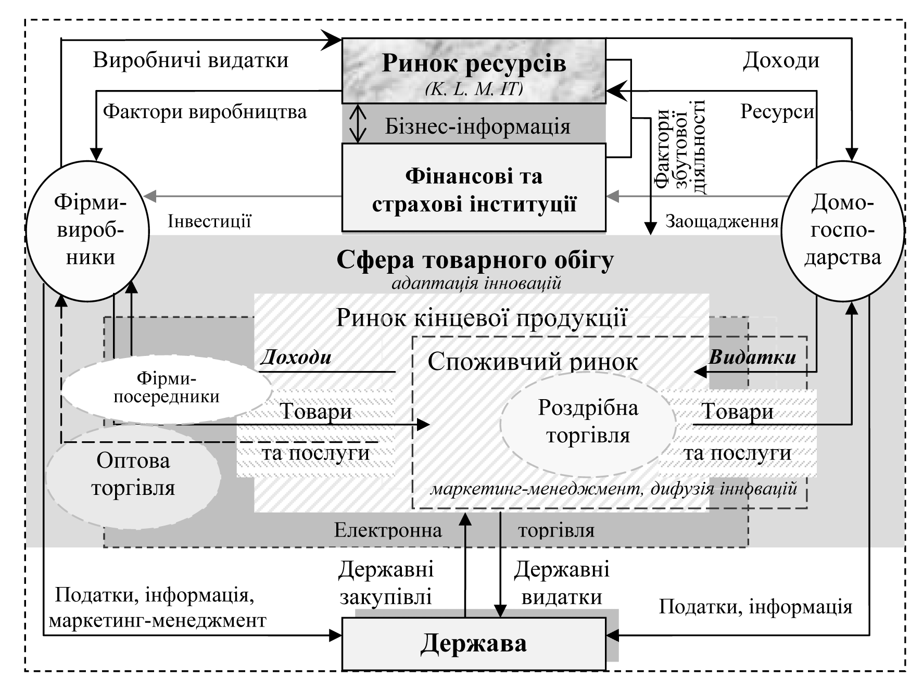
Рис. 1. Сфера товарного обігу в системі циркулюючих потоків
Джерело: складено автором
У дисертації здійснено сегментацію ринку побутової техніки та електроніки, а також мобільних телефонів за параметрами Д. Кревенса (досвід управління – не менше 5 років; масштаб економічної діяльності – великий; стратегічні цілі економічної діяльності – збільшення частки ринку; нижчі витрати відносно основних конкурентів; ширший набір товарів; розширення можливостей росту), у результаті чого було виокремлено підкомплекс роздрібної торгівлі непродовольчими товарами. Ці ринки можна охарактеризувати як класичну олігополію: а) невелика кількість продавців (незважаючи на велику кількість точок роздрібної торгівлі, близько 80% з яких належать 7–10 великим мережам); б) наявність значних бар’єрів для входу на ринок; в) цінова політика: від «наслідування лідеру» до «ламаної кривої ціни». На підтвердження цього розраховано коефіцієнт концентрації Херфіндаля-Хіршмана (К_{HH}) за формулою:
$K_{\text{HH}}(N)=\sum_{i=1}^{n}{w_{i}^{2}}$, (2)
де N – кількість фірм на ринку, n – найбільші фірми на ринку, w_{i} – частка ринку, яка належить фірмі.

Отже, для ринку побутової техніки та електроніки$K_{\text{HH}}(\text{10})∈\left[\text{4500};\text{5000}\right]$ – олігополістична конкуренція; для ринку мобільних телефонів $K_{\text{HH}}(\text{15})∈\left[\text{2500};\text{3000}\right]$ – монополістична конкуренція; для ринку електронної торгівлі $K_{\text{HH}}(\text{20})∈\left[\text{1500};\text{2000}\right]$ – ринок, близький до досконалої конкуренції.
З метою формування моделей бенчмаркінгу в торгівлі були обрані лідери підкомплексу роздрібної торгівлі непродовольчими товарами, визначено внутрішні й зовнішні стратегічні позиції, а також перспективні конкурентні статуси (КСПп) досліджуваних лідерів непродовольчої торгівлі та підкомплексу в цілому: КСПп (ГК «АЛЛО») = 0,75 – середня позиція, на межі з сильною; КСПп (ГК «Фокстрот») = 0,82 – сильна позиція; КСПп (крупний Інтернет-магазин «Розетка») = 0,65 – середня позиція. КСПп (непродовольча торгівля) = 0,62 – середня позиція. Для посилення внутрішньої та зовнішньої конкурентної позиції в торгівлі слід підвищити ефективність організаційно-збутової діяльності на засадах активного використання ІТ в маркетинг-менеджменті.
При оцінюванні впливу впровадження специфічного програмного забезпечення для потреб маркетингового менеджменту на продуктивність праці в торгівлі пропонується використовувати показники витрат, скориговані на середній часовий лаг 4 місяці. Як з’ясувалося, вплив упровадження ІТ на продуктивність праці (особливо за кількістю продажів) навіть більший, ніж підвищення грошової винагороди за неї.
У третьому розділі «Шляхи розвитку маркетингового менеджменту в торгівлі України на основі інформаційних технологій» визначено можливості формування концепції державної економічної політики в торгівлі на принципах маркетингового менеджменту і перспективи використання інформаційних технологій, що дозволить Україні посилити функцію маркетингового управління як сучасного регулятора чинників макроекономічних процесів в економіці держави.
У дисертації сформовано двовимірну матрицю оцінки ймовірності й можливості впливу факторів макроекономічної політики на розвиток державою ряду важливих галузей народного господарства України, і зокрема торгівлі (рис. 2).
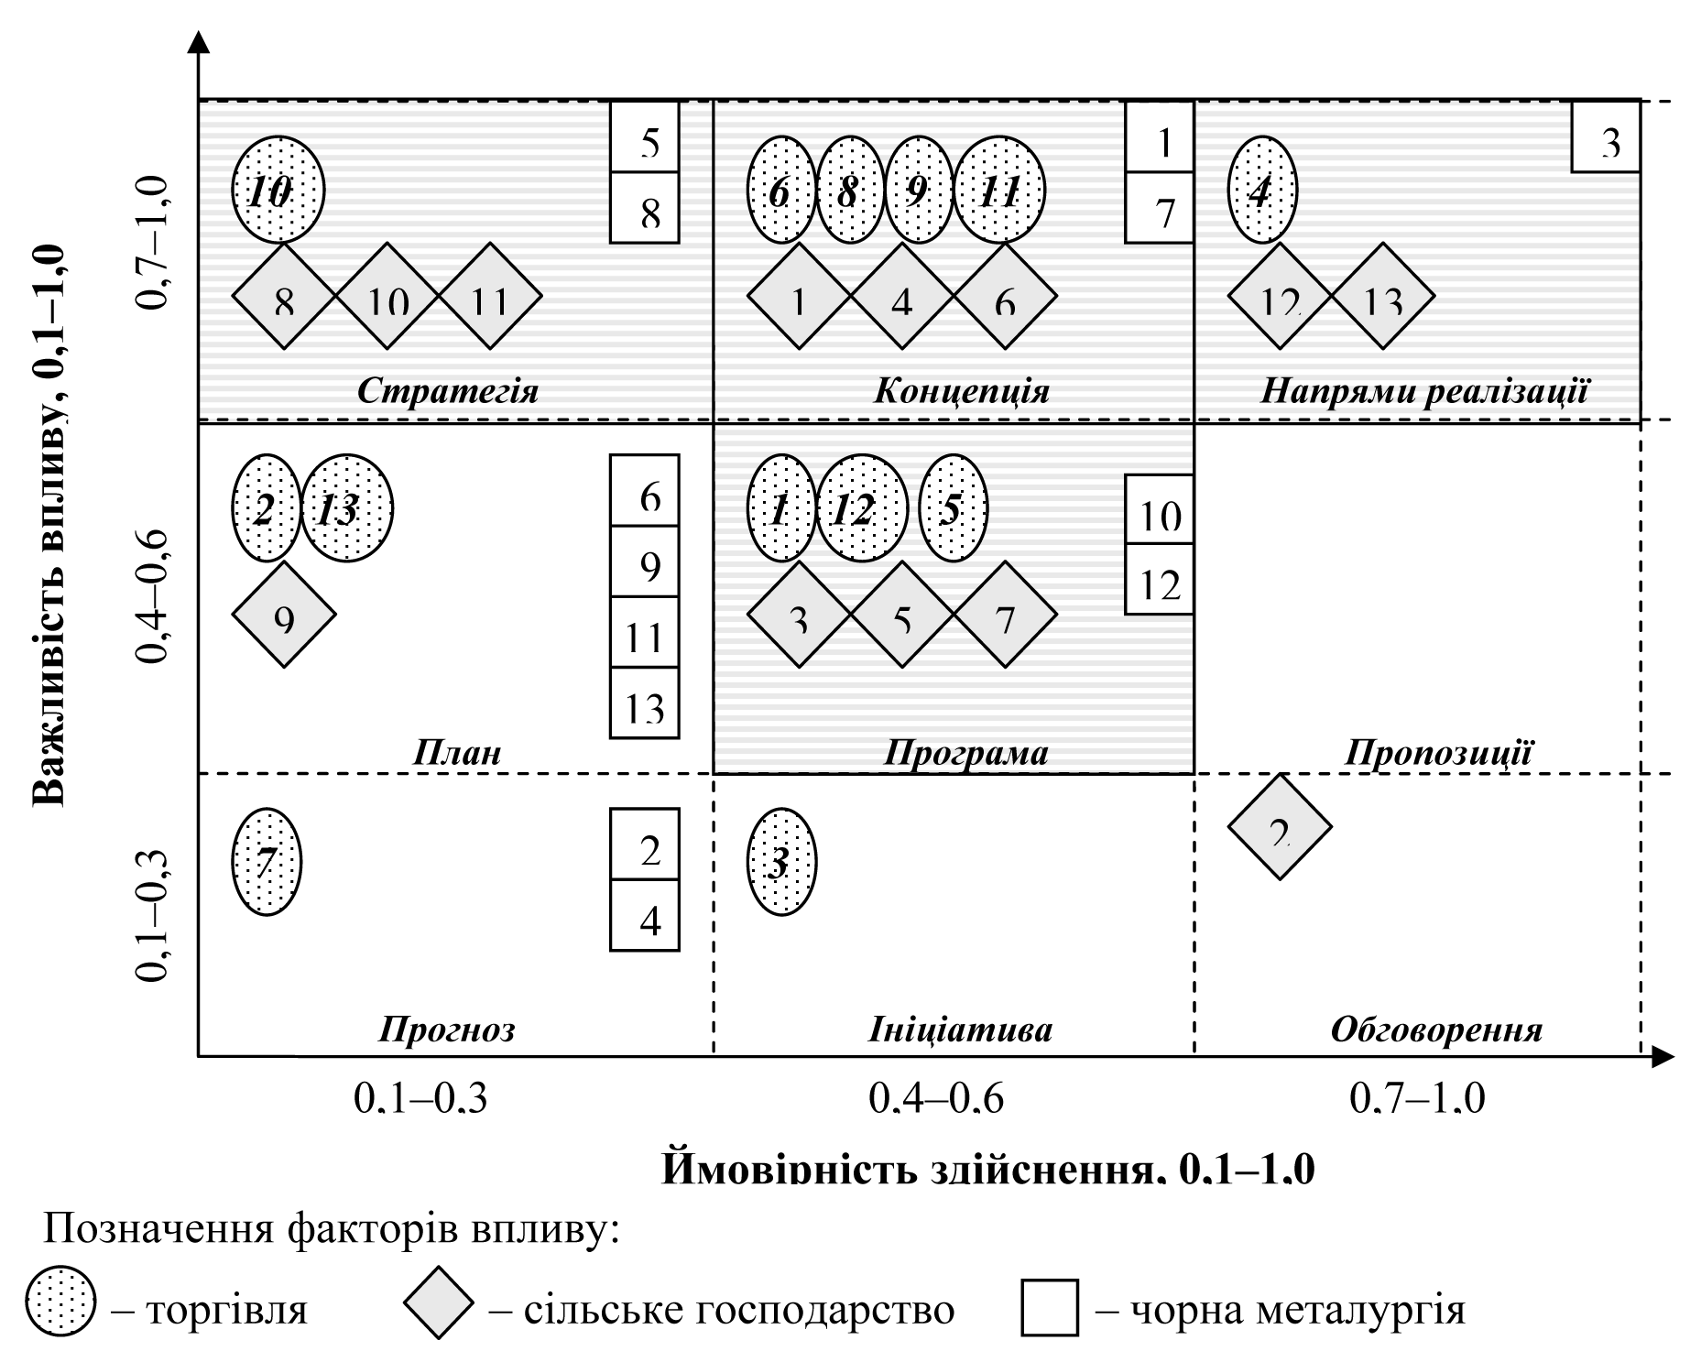
1 – Посилення рівня державного регулювання. 2 – Посилення міжгалузевої конкуренції на внутрішньому ринку. 3 – Посилення конкуренції на зовнішньому ринку. 4 – Виникнення нових сегментів усередині галузі. 5 – Структурні зрушення в національній економіці. 6 – Зростання попиту на галузеві товари та послуги всередині країни. 7 – Пожвавлення попиту на зовнішньому ринку. 8 – Збільшення фінансових ресурсів галузі. 9 – Підвищення рівня інноваційної та інформаційної озброєності галузі. 10 – Стабільність цін на галузеві ресурси. 11 – Розвиток галузевої інфраструктури. 12 – Зростання ступеня ризику капіталовкладень. 13 – Кількісні та якісні зміни на ринку трудових ресурсів України.

Рис. 2. Матриця впливу факторів макроекономічної політики
на розвиток галузей народного господарства
Джерело: складено автором
Автором сформульовано актуальні положення та стратегічні напрями реалізації концепції державної економічної політики в торгівлі на принципах маркетингового менеджменту (табл. 1).
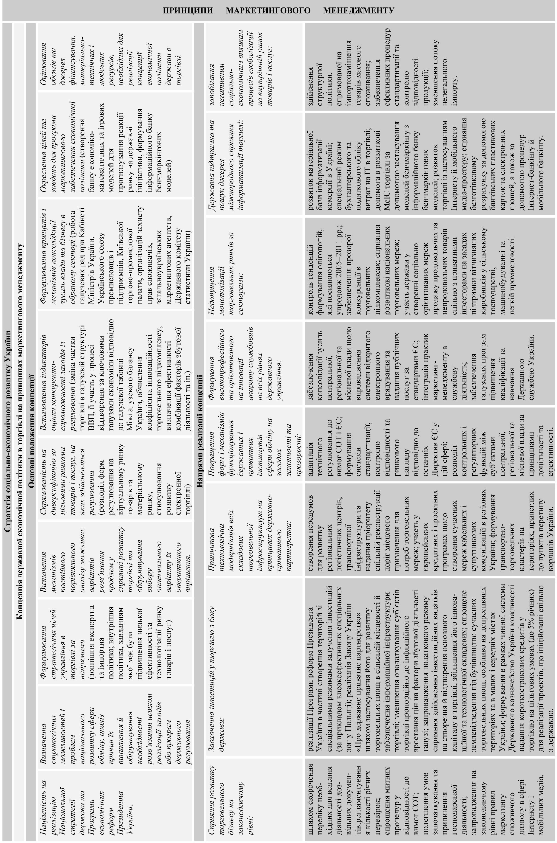
Їх упровадження дасть змогу активізувати розвиток торгівлі в Україні, покращити підприємницький клімат, пожвавити внутрішнє споживання та закласти підвалини для зниження його імпортозалежності, створити умови надійного партнерства між державою і бізнесом у справі поліпшення якості життя українців.
Запропоновано засади розвитку маркетинг-менеджменту з використанням ІТ: а) шість моделей взаємодії між продавцем і споживачем у маркетингу споживчого дозволу (персонального, неспецифічного дозволу, специфічного дозволу, колективного дозволу, обмеженого дозволу, необмеженого дозволу); б) детальні пропозиції щодо впровадження маркетингу споживчого дозволу в структуру маркетингових інформаційних продуктів галузі торгівлі.
Для подальшого запровадження ІТ в торгівлі України слід, на нашу думку, змінити структуру реалізації та системи управління комплексом маркетингу в торгівлі, запровадивши горизонтальний інформаційно-технологічний комплекс маркетингу.
Ураховуючи відсутність статистичної звітності щодо обсягів фінансування систем маркетингового менеджменту суб’єктів господарювання в Україні, а отже, і в структурі галузевої звітності про торгівлю Держкомстату України, щоб відобразити резерви зростання прибутковості в торгівлі, ми скористалися методом наукової екстраполяції та здійснили економіко-математичний аналіз використання ІТ як фактора збутової діяльності. В результаті було виявлено пряму залежність між обсягами інвестування в маркетинговий менеджмент із використанням ІТ та зростанням прибутковості всієї галузі торгівлі в середньостроковому періоді, що є прямим джерелом для її інтенсивного зростання. Використання запровадженого нами в розділі 1 дисертації економіко-математичного апарату з урахуванням проведеного в розділі 2 аналізу дозволило практично реалізувати на базі запропонованої моделі функції комбінації факторів збутової діяльності (ФКФ) у сфері обміну схему прогнозування доходів (виручки від реалізації) суб’єктів господарювання при змінних витратах на інформаційні технології. Модель може бути застосована в межах галузі як на мікро-, так і на макрорівні. За допомогою побудованої моделі оцінено значення граничних норм заміщення інформаційними технологіями живої праці та основного капіталу і знайдено коефіцієнти інформаційної озброєності ресурсів, що дозволяє робити прогноз прибутку з достатньо високим ступенем адекватності. Загальний вид моделі:
$F(\bar{ξ},K,L,M,\text{IT})=λ(\bar{ξ})K^{α}L^{β}M^{γ}(\text{IT})^{κ}$, (3)
де $λ(\bar{ξ})$ – міра реагування доходу торговельного суб’єкта на зміни у векторі $\bar{ξ}=(ξ_{1},ξ_{2},\text{.}\text{.}\text{.},ξ_{m})$латентних параметрів споживчого та товарного ринків; $α,β,γ,κ$ – коефіцієнти еластичності доходу за відповідними факторами збутової діяльності.

За методом найменших квадратів знайдено параметри моделі для ТОВ «АЛЛО» (часовий період 2004–2010 рр.). У результаті регресійного аналізу та перевірки дугової еластичності прогнозна модель ФКФ для ТОВ «АЛЛО» на 2011 р. набула явного вигляду:
$\text{Fпрогн}(K,L,M,\text{IT})=(6\text{.}\text{3474}E−\text{10})K^{−0\text{.}\text{05}}L^{1\text{.}9}M^{0\text{.}\text{35}}(\text{IT})^{0\text{.}\text{65}}$, (4)
і очікуване значення доходу в 2011 році складає: Fпрогн
Fпрогн$(\text{2011})=(6\text{.}\text{3474}E−\text{10})×{\text{12136}}^{−0\text{.}\text{05}}×{\text{10513}}^{1\text{.}9}×{\text{135852}}^{0\text{.}\text{35}}×{\text{49584}}^{0\text{.}\text{65}}=$ 1225, тобто, з імовірністю 0,95 (рівень довіри при перевірці моделі на адекватність) ми можемо очікувати у 2011 р. значення доходу (виручки від реалізації) на рівні 1 млрд. 225 млн. грн., що на 315,7 млн. грн., або на 34,7%, більше, ніж у 2009 р.
Рівень адекватності запропонованої моделі дозволяє висунути пропозицію щодо можливості поширення методики використання визначеного класу функцій та загального економічного підходу щодо виокремлення ресурсу ІТ для побудови макроекономічних моделей на базі неокласичних функцій Кобба–Дугласа, В. Леонтьєва та моделі економічного зростання Р. Солоу для оцінювання прогнозних економічних можливостей торгівлі.

ВИСНОВКИ

У дисертації здійснено теоретичне узагальнення і запропоновано нове вирішення наукового завдання – розробки комплексу наукових, методичних і практичних рекомендацій щодо подальшого розвитку маркетингового менеджменту із використанням інформаційних технологій як елемента ринкового механізму регулювання сфери обміну на прикладі торгівлі. Дослідження дало змогу дійти таких наукових і прикладних висновків та висунути такі пропозиції:
1. Концепція державної економічної політики в торгівлі на принципах маркетингового управління повинна містити такі положення: націленість на реалізацію Національної стратегії держави та Програми економічних реформ Президента України; визначення стратегічних можливостей і проблем національного розвитку сфери обміну, аналіз причин їх виникнення й обґрунтування необхідності розв’язання; формулювання стратегічних цілей управління в торгівлі за напрямами; визначення механізмів постійного порівняльного аналізу можливих варіантів розв’язання проблем у сприянні розвитку торгівлі; спрямованість на диверсифікацію за цільовими ринками товарів та послуг, на яких здійснюється регулювання; встановлення індикаторів оцінки конкурентоспроможності заходів із регулювання; формулювання принципів і механізмів консолідації зусиль влади та бізнесу в обраному секторі; окреслення цілей і завдань для програми маркетингового забезпечення економічної політики; оцінювання обсягів та джерел фінансування, матеріально-технічних і людських ресурсів для реалізації економічної політики держави в торгівлі.
2. Актуальними стратегічними напрямами реалізації запропонованої концепції державної економічної політики в торгівлі на принципах маркетингового менеджменту мають бути: сприяння розвитку торговельного бізнесу на законодавчому рівні; заохочення інвестицій у торгівлю з боку держави в рамках упровадження Програми реформ Президента України у частині створення територій зі спеціальними режимами залучення інвестицій (за прикладом високоефективних спеціальних економічних зон у Польщі); принципова технологічна модернізація всіх складових торговельної інфраструктури на принципах державно-приватного партнерства; покращення форм та механізмів функціонування державних і приватних інститутів сфери обміну на принципах законності та прозорості; формування високопрофесійного і орієнтованого на інновації апарату службовців на всіх рівнях державного управління; недопущення монополізації торговельних ринків за секторами; державна підтримка та пошук джерел міжнародного сприяння інформатизації торгівлі; запобігання негативним соціально-економічним впливам процесів глобалізації на внутрішній ринок товарів і послуг. Визначено комплекс заходів державного регулювання для кожного із напрямів.
3. Функціональну залежність обсягів реалізації товарів та послуг від комбінації факторів збутової діяльності у сфері обміну можна описати, застосувавши новий клас виробничої функції, запропонованої в дисертації, що сприятиме досконалішому макропрогнозуванню і плануванню економічних процесів у торгівлі з урахуванням факторного ресурсу інформаційних технологій.
4. Реалізовані методологічні розробки обґрунтовують математичний вигляд моделі оцінювання прогнозних економічних можливостей галузей народного господарства на прикладі галузі торгівлі («Модель ЕМГТ»), головними складовими якої мають бути: норма заощаджень, спрямована на інвестування в інноваційно формуючу галузь; рівень інноваційного відновлення в галузі; стійкий рівень інформаційної озброєності галузі; продуктивність праці за визначеного рівня інформаційної озброєності. Це дасть змогу здійснити інноваційно орієнтоване макроекономічне планування в економіці країни й визначити специфічні потреби державного сприяння для різних галузей.
5. Алгоритм системи маркетингового менеджменту запропоновано комплексно визначити як континуум холістичного маркетингу, який поєднує у собі прямі функції маркетингу відносин і трансакцій за допомогою інформаційних технологій та механізму інноваційної адаптації.
6. Маркетинговий менеджмент із застосуванням ІТ має передбачати використання маркетингу споживчого дозволу, який визначено як процес одержання особистої інформації від клієнта і дозволу на певні види її використання в маркетингових цілях. Він є елементом процесу дифузії інновацій та сприйняття нового типу комунікацій, а саме мобільного маркетингу, ринком.
7. Пропонується послуговуватися авторською класифікацією методів створення інформаційних продуктів для потреб маркетингу, якими мають бути: метод інформаційної селекції; метод інтеграції маркетингових комунікацій із платформою Інтернету; метод віртуалізації каналів збуту; метод маркетингових комунікацій на базі мобільного зв’язку; метод віртуального брендингу.
8. Доведено, що поліпшити механізм формування взаємодії між виробниками, посередниками та домогосподарствами на базі холістичного маркетингового підходу можна шляхом доповнення традиційної структури комплексу маркетингу в торгівлі горизонтальним комплексом інформаційних технологій.
9. Шість моделей взаємодії між продавцем і споживачем у маркетингу споживчого дозволу (персонального дозволу, неспецифічного дозволу, специфічного дозволу, колективного дозволу, обмеженого дозволу, необмеженого дозволу) дозволять досконаліше регулювати ринкові економічні відносини у правовому полі держави, а також стимулювати розвиток сфери торгівлі за допомогою пропозицій автора щодо впровадження маркетингу споживчого дозволу в структуру маркетингових інформаційних продуктів у відповідності з кожним методом їх створення для потреб маркетингового менеджменту.
10. Наукові підходи та механізми реалізації державної економічної політики щодо стимулювання розвитку торгівлі можна поглибити шляхом упровадження комплексу заходів стосовно покращення підприємницького клімату, налагодження співпраці між владою і діловими колами, розвитку споживчо-збутової інфраструктури, поліпшення фіскального та експортно-імпортного режиму для торговельних суб’єктів, унесення змін до амортизаційної політики.
11. Застосування засад розвитку маркетингового менеджменту як частини макроекономічного ринкового механізму регулювання національного господарства та холістичний підхід до сучасного системного управління бізнес-процесами на споживчих ринках дозволяють здійснити більш повне узагальнення наукових поглядів на розвиток сучасних концепцій управління в Україні.
12. Обмежене поширення електронної комерції як інновації в регіонах України спричинено такими факторами, як: недостатній розвиток інформаційно-телекомунікаційної інфраструктури; слабкий кадровий потенціал; ставлення до електронної торгівлі як до відволікання від основного бізнесу; сприйняття електронної торгівлі як такої, що пов’язана з істотними ризиками; недостатнє стратегічне бачення потреби запровадження ІТ в маркетинговому менеджменті. Для поліпшення дифузії інновації електронної торгівлі в регіонах України слід здійснити такі заходи: використовувати відповідні засоби інформації, щоб підтримати споживачів, які рано приймають інновації; повідомляти й переконувати потенційних новаторів; ідентифікувати та підтримувати лідерів громадської думки; розробляти системи стимулів для випробовування інновацій на ранніх стадіях дифузії; надавати гарантії тривалої підтримки новаторам.

СПИСОК ОПУБЛІКОВАНИХ ПРАЦЬ ЗА ТЕМОЮ ДИСЕРТАЦІЇ

Статті в наукових фахових виданнях:
1. Матвійчук-Соскіна Н. О. Розвиток маркетингових комунікацій в Інтернет-просторі України / Н. О. Матвійчук-Соскіна // Маркетинг в Україні. – 2006. – № 6. – С. 14–16.
2. Матвійчук-Соскіна Н. О. Тенденції та шляхи розвитку мобільного маркетингу як інновації / Н. О. Матвійчук-Соскіна // Маркетинг в Україні. – 2009. – № 1. – С. 37–41.
3. Матвійчук-Соскіна Н. О. Використання інструментів дифузії інновації в маркетинговому менеджменті: теоретичний і практичний аспекти / Н. О. Матвійчук-Соскіна // Актуальні проблеми економіки. – 2009. – № 4. – С. 115– 123.
4. Матвійчук-Соскіна Н. О. Аналіз сучасних підходів до створення маркетингових інформаційних систем / Н. О. Матвійчук-Соскіна // Актуальні проблеми економіки. – 2009. – № 8. – С. 266– 272.
5. Матвійчук-Соскіна Н. О. Удосконалення торгівлі рекламними послугами на базі застосування інформаційних технологій / Н. О. Матвійчук-Соскіна // Економічний часопис-ХХІ. – 2010. – № 5–6. – С. 32–37.
6. Матвійчук-Соскіна Н. О. Методологічні засади оцінки ефективності застосування ІТ у маркетинговому менеджменті підприємств торгівлі / Н. О. Матвійчук-Соскіна, В. А. Лобанова // Економічний часопис-ХХІ. – 2010. – № 11–12. – С. 59–63. (особисто автору належить 0,4 д. а.)

7. Матвійчук-Соскіна Н. О. Маркетинговий менеджмент як регулятор торгівлі / Н. О. Матвійчук-Соскіна // Економічний часопис-ХХІ. – 2011. – № 7–8. – С. 71–72.

8. Матвійчук-Соскіна Н. О. Актуальні підходи до формування концепції державної економічної політики в торгівлі на засадах маркетингового менеджменту / Н. О. Матвійчук-Соскіна // Актуальні проблеми економіки. – 2011. – № 9. – С. 99–103.
В інших виданнях:
9. Матвійчук Н. О. Роль міських Інтернет-ресурсів в інформаційному забезпеченні розвитку міських громад в Україні / Н. О. Матвійчук // Економічний часопис-ХХІ. – 2006. – № 7–8. – С. 53–56.
10. Матвійчук-Соскіна Н. О. Усунення бар’єрів зростання в Україні / Н. О. Матвійчук-Соскіна // В напрямку спільного простору правової держави в Центрально-Східній Європі – охорона прав інвесторів і ліквідація бар’єрів росту : збірник матеріалів конференції, Краків, 22–28 жовтня 2007 р. – Краків : Інститут Костюшкі (Польща), 2007. – С. 131–142.
11. Матвійчук-Соскіна Н. О. Практика діяльності бізнес-інкубаторів на базі інформаційних технологій: досвід європейських країн / Н. О. Матвійчук-Соскіна // Шляхи впровадження інноваційно-інвестиційної моделі розвитку в українських містах : науково-методичне видання ; за заг. ред. О. І. Соскіна. – К. : Інститут трансформації суспільства, 2008. – С. 34–37.
12. Матвійчук Н. О. Бюро європейської інтеграції у вишеградських містах (передакцесійний інформаційний маркетинг) / Н. О. Матвійчук // ЄС та місцеве самоврядування: досвід вишеградських міст та українська перспектива : науково-методичний посібник / Н. О. Матвійчук, О. І. Соскін, А. М. Матвійчук. – К. : Інститут суспільної трансформації, 2008. – 56 с.
13. Матвійчук-Соскіна Н. О. Практика діяльності та фактори успіху муніципальних бізнес-інкубаторів у європейських країнах / Н. О. Матвійчук-Соскіна // Економічний часопис-ХХІ. – 2008. – № 7–8. – С. 51–53.
14. Матвійчук-Соскіна Н. О. Методи створення інформаційних продуктів для потреб маркетингового менеджменту / Н. О. Матвійчук-Соскіна // Економічний часопис-ХХІ. – 2009. – № 9–10. – С. 46–49.

АНОТАЦІЯ

Матвійчук-Соскіна Н. О. Розвиток маркетингового менеджменту в торгівлі з використанням інформаційних технологій. – Рукопис.
Дисертація на здобуття наукового ступеня кандидата економічних наук за спеціальністю 08.00.03 – «Економіка та управління національним господарством». – Національна академія управління, Київ, 2012.
Дисертацію присвячено розробці комплексу науково-методичних і практичних рекомендацій щодо подальшого розвитку маркетингового менеджменту із використанням інформаційних технологій (IT) як елемента ринкового механізму регулювання сфери обміну на прикладі торгівлі.
Проведено аналіз системи маркетингового менеджменту в торгівлі та впливу інформаційних технологій на рівень споживання домогосподарств. Розвинуто методологічні основи застосування функції комбінації факторів збутової діяльності сфери обміну (ФКФ). Оцінено стан споживчого та товарного галузевих ринків, форми і методи застосування маркетинг-менеджменту. Розраховано ефективність використання ІТ в ньому.
Розроблено концепцію державної економічної політики в торгівлі на принципах маркетингового управління. Запропоновано засади застосування ІТ для вирішення завдань розвитку маркетингового менеджменту в Україні та апробовано використання ФКФ для прогнозування прибутковості в торгівлі.
Ключові слова: маркетинговий менеджмент, інформаційні технології, торгівля, управління, маркетинг споживчого дозволу.

АННОТАЦИЯ

Матвейчук-Соскина Н. О. Развитие маркетингового менеджмента в торговле с использованием информационных технологий. – Рукопись.
Диссертация на соискание ученой степени кандидата экономических наук по специальности 08.00.03 – «Экономика и управление национальным хозяйством». – Национальная академия управления, Киев, 2012.
Диссертация посвящена разработке комплекса научно-методических и практических рекомендаций по дальнейшему развитию маркетингового менеджмента с использованием информационных технологий как элемента рыночного механизма регулирования сферы обмена на примере торговли.
В результате осуществленного в диссертации анализа и реализованных задач исследования автором сделаны научные и прикладные выводы и предложения.
Разработанная диссертантом концепция государственной экономической политики в торговле на принципах маркетингового управления содержит такие положения: нацеленность на реализацию Национальной стратегии государства и Программы экономических реформ Президента Украины; определение стратегических возможностей и проблем национального развития сферы обмена, анализ причин их возникновения и обоснование необходимости решения; формулирование стратегических целей управления в торговле по направлениям; определение механизмов постоянного сравнительного анализа возможных вариантов решения проблем для содействия развитию торговли; направленность на диверсификацию по целевым рынкам товаров и услуг, на которых осуществляется регулирование; установление индикаторов оценки мер регулирования; формулирование принципов и механизмов консолидации усилий власти и бизнеса в избранном секторе; определение целей и задач для программы маркетингового обеспечения экономической политики; оценивание объемов и источников финансирования, материально-технических и человеческих ресурсов для реализации государственной экономической политики в торговле.
Функциональную зависимость объемов реализации товаров и услуг от комбинации факторов сбытовой деятельности в сфере обмена предлагается описать, применив новый класс производственной функции, представленной в диссертации, для информационно-аналитической поддержки макропрогнозирования и планирования экономических процессов в торговле с учетом факторного ресурса информационных технологий (ИТ).
Алгоритм системы маркетингового менеджмента автором определяется как континуум холистического маркетинга, который объединяет в себе прямые функции маркетинга отношений и трансакций с помощью информационных технологий и механизма инновационной адаптации.
Маркетинг-менеджент с применением ИТ должен предусматривать использование маркетинга потребительского разрешения, который рассматривается как процесс получения личной информации от клиента и разрешения на определенные виды ее использования в маркетинговых целях. Он является элементом процесса диффузии инноваций и восприятия нового типа коммуникаций, а именно мобильного маркетинга, рынком.
Автором сформулированы, обобщены и классифицированы методы создания информационных продуктов для потребностей маркетинга. Такими методами являются: метод информационной селекции; метод интеграции маркетинговых коммуникаций с платформой Интернет; метод виртуализации каналов сбыта; метод маркетинговых коммуникаций на базе мобильной связи; метод виртуального брендинга.
Улучшить механизм взаимодействия между производителями, посредниками и домохозяйствами на базе холистического маркетингового подхода можно путем дополнения традиционной структуры комплекса маркетинга в торговле горизонтальным комплексом информационных технологий.
Применение основ развития маркетингового менеджмента как части макроэкономического рыночного механизма регулирования национального хозяйства и холистический подход к современному системному управлению на потребительских рынках позволяют осуществить более глубокое обобщение научных взглядов на развитие современных концепций управления в Украине.
Ключевые слова: маркетинговый менеджмент, информационные технологии, торговля, управление, маркетинг потребительского разрешения.

ANNOTATION

Matviychuk-Soskina N. O. Development of marketing management in trade with usage of information technologies. – Manuscript.
The dissertation for the degree of candidate of economic science, specialization 08.00.03 – «Economy and management of national economics», Kyiv, National Academy of Management, 2012.
The dissertation is devoted to the elaboration of scientific-methodological and practical recommendations concerning further marketing management development with usage of information technologies (IT) as an element of market regulatory mechanism of exchange sphere by the example of trade.
The analysis of marketing management system in trade was undertaken and the influence of information technologies on the level of households’ consumption was examined. The methodological basis of distribution factors combination function in exchange sphere (FCF) usage was worked out. The state of consumer and products field markets were estimated, as well as forms and methods of marketing management application. An effectiveness of IT usage in it was rated.
The concept of state economic policy in trade on marketing management principles was formed. The ways of applying IT to solve tasks of marketing management development in Ukraine were proposed, and FCF usage for trade revenue forecasting was evaluated.
Key words: marketing management, information technologies, trade, management, permission marketing.

Відповідальний за випуск
Єрмошенко М.М.

Підписано до друку 01.03.2012.
Ум. друк. арк. 1,14. Формат 60х90/16. Гарнітура Times.
Офс. друк. Наклад 150 прим. Зам. №47

Віддруковано в ТОВ «Лазурит-Поліграф»,
01042, м. Київ, вул. Леваневського, 8/7.
Свідоцтво суб’єкта видавничої справи ДК № 3133 від 17.03.2008

.

